Приложение
к распоряжению
администрации
города Красноярска
от ____________ № _________

СХЕМА
границ сервитута на кадастровом плане территории

Местоположение границ  публичного сервитута | Красноярский край, г. Красноярск, Центральный район
Система координат | МСК-167, зона 4
Метод определения координат | аналитический метод
Площадь земельного участка | 193 кв. м
Средняя квадратическая погрешность положения характерной точки (Mt), м | 0,1
Обозначение характерных  точек границ | Координаты, м
Обозначение характерных  точек границ | Х | Y
1 | 631113.82 | 100724.85
2 | 631117.83 | 100724.64
3 | 631126.48 | 100738.33
4 | 631129.72 | 100743.49
5 | 631139.46 | 100762.34
6 | 631153.46 | 100783.48
7 | 631161.17 | 100797.10
8 | 631155.97 | 100798.55
9 | 631155.03 | 100796.73
10 | 631158.17 | 100795.86
11 | 631151.74 | 100784.49
12 | 631137.79 | 100763.43
13 | 631127.88 | 100744.29
14 | 631124.74 | 100739.32
15 | 631116.77 | 100726.70
16 | 631114.10 | 100726.84
17 | 631108.12 | 100728.34
18 | 631107.64 | 100726.40
1 | 631113.82 | 100724.85
Система координат: МСК 167

Схема расположения границ публичного сервитута

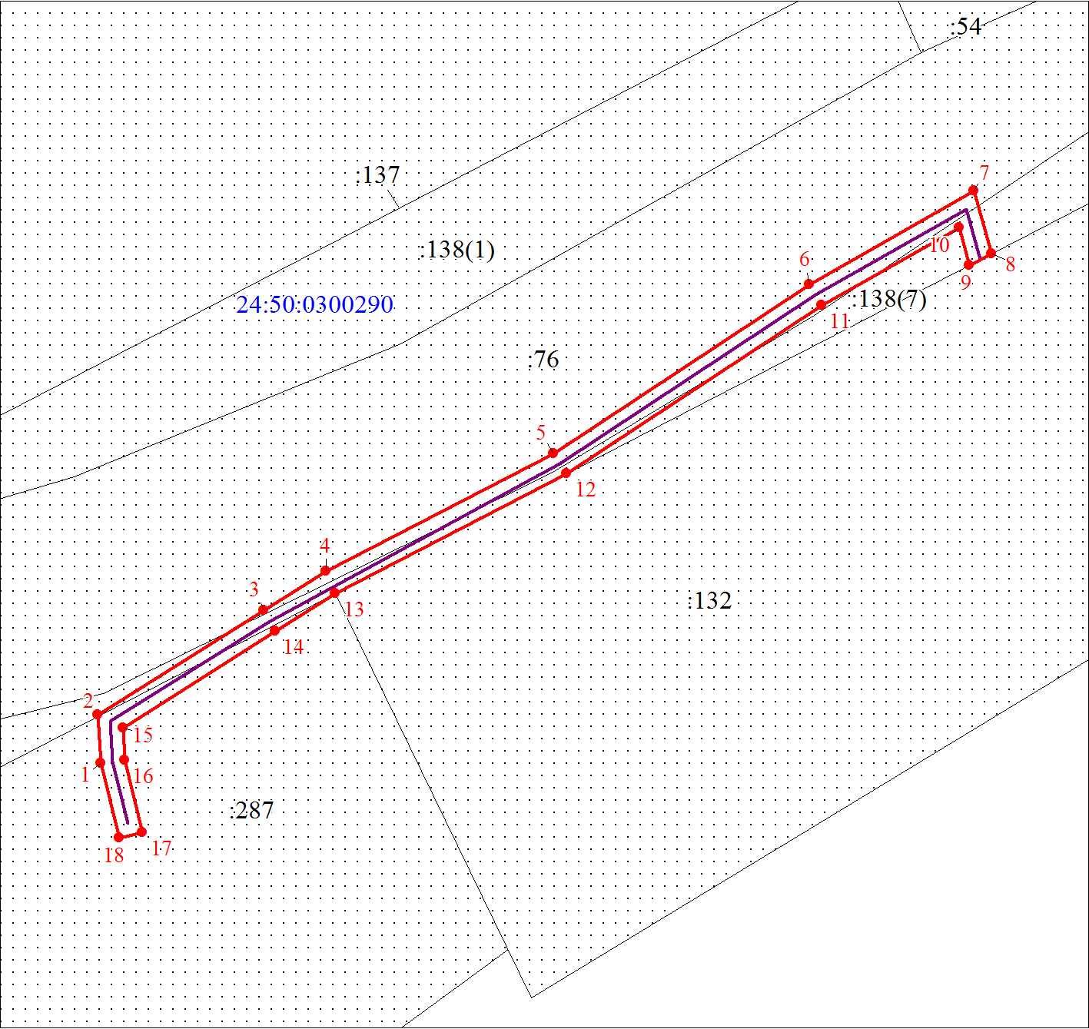
Масштаб 1:500
Условные обозначения:

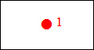 | – характерная точка границы публичного сервитута;
 | – проектные границы публичного сервитута;
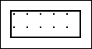 | – существующая часть границы, имеющаяся в ЕГРН сведения о которой достаточны для определения ее местоположения;
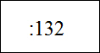 | – надписи кадастрового номера земельного участка, сведения  о котором содержатся в ЕГРН;
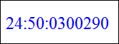 | – обозначение кадастрового квартала;
 | – инженерное сооружение, в целях размещения которого  устанавливается публичный сервитут.

